中国铁矿石价格指数（CIOPI）

中国钢铁工业协会 2016年8月30日印发

一、进口铁矿石价格（OPI）
8月30日，直接进口铁矿石62%品位干基粉矿到岸价格为58.14美元/吨（即0.9377美元/吨度），环比每吨下降0.38美元，降幅为0.65%；当月平均价格为60.19美元/吨。
8月30日，现货贸易进口铁矿石62%品位干基粉矿人民币含税价格为475.78元/吨，环比每吨下降2.04元，降幅为0.43%，当月平均价格为493.87元/吨。
8月30日，直接进口铁矿石58%品位干基粉矿到岸价格为48.61美元/吨（即0.8381美元/吨度），环比每吨下0.32美元，降幅为0.65%，；当月平均价格为50.80美元/吨。
8月30日，现货贸易进口铁矿石58%品位干基粉矿人民币含税价格为410.01元/吨，环比每吨下降2.35元，降幅为0.57%，当月平均价格为424.68元/吨。
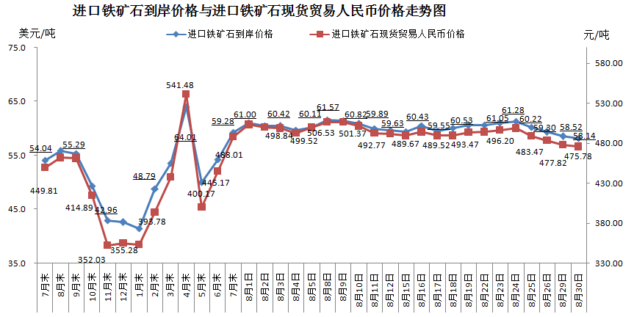
二、国产铁矿石价格
8月30日，国产铁矿石62%品位干基铁精矿含税价格为534.74元/吨，环比持平，比进口铁矿石高58.96元/吨，升高幅度为12.39%；当月平均价格为520.36元/吨，比进口铁矿石高26.49元/吨，升高幅度为5.36%。
8月30日，国产铁矿石65%品位干基铁精矿含税价格为567.53元/吨，环比持平；当月平均价格为546.31元/吨。
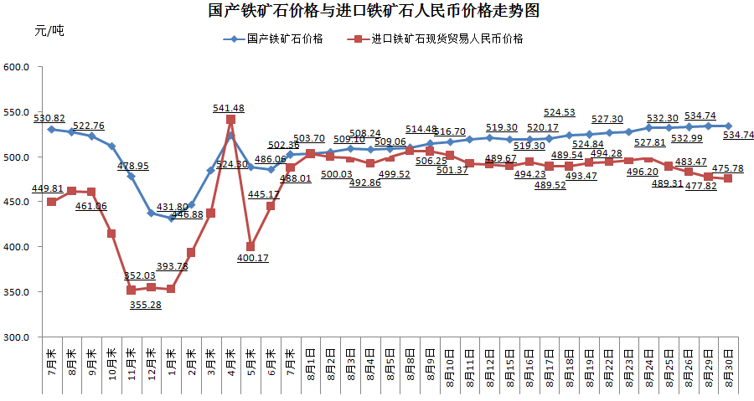
三、中国铁矿石价格指数（CIOPI）
8月30日，中国铁矿石价格指数（CIOPI）214.07点，环比下降1.18点，降幅为0.55%。其中：国产铁矿石价格指数为207.81点，环比持平；进口铁矿石价格指数为215.25点，环比下降1.41点，降幅为0.65%。
